# Εργασία 2η Κούκας Γεώργιος 9486

# 1. Εισαγωγή

Η δεύτερη εργασία του μαθήματος «Τεχνικές Βελτιστοποίησης» υλοποιείται στο λογισμικό MATLAB και πραγματεύεται αλγορίθμους αναζήτησης ελαχίστου συνάρτησης με 2 μεταβλητές x,y από δεδομένα αρχικά σημεία.

Οι συνάρτηση με την οποία θα ασχοληθούμε είναι:

$$f\left(x,y\right)={x^{5}ⅇ}^{-x^{2}-y^{2}}$$

Ένα γράφημα της συνάρτησης φαίνεται παρακάτω μαζί με το Contour Diagram της:

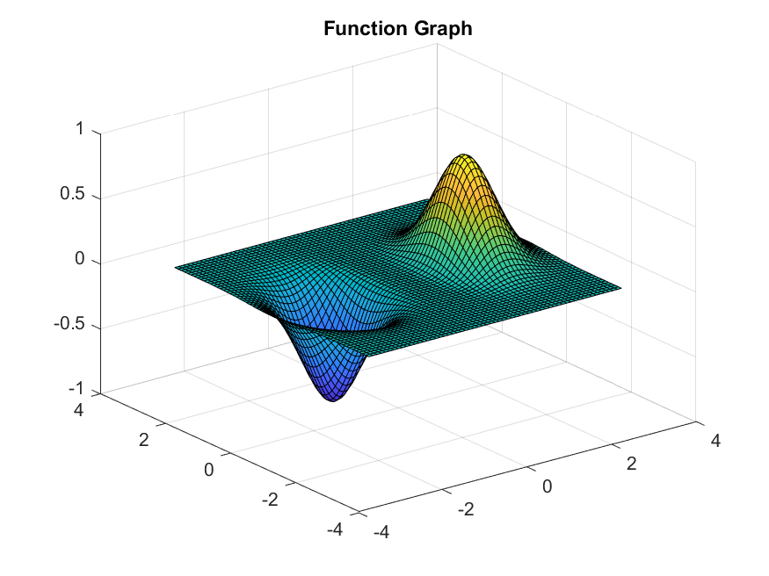

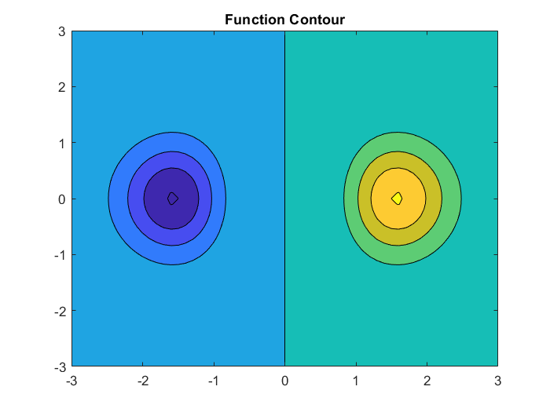

Τα διαγράμματα αυτά μας δίνουν μια ιδέα για το που θα ψάξουμε το ελάχιστο της συνάρτησης.

Θα προσπαθήσουμε με τις εξής μεθόδους να ελαχιστοποιήσουμε την συνάρτηση τοπικά.

Μέθοδος της μεγιστησ καθοδου:

Σύμφωνα με την μέθοδο μέγιστης καθόδου, το διάνυσμα κατεύθυνσης το υπολογίζουμε ως την αρνητική κλίση του συνάρτησης υπολογισμένο κάθε φορά στο εκάστοτε χ και y.

Μέθοδος του newton:

Σύμφωνα με την του Newton το διάνυσμα κατεύθυνσης το υπολογίζουμε ως το αρνητικό γινόμενο του αντίστροφου λαπλασιανού επί την κλίση της συνάρτησης σε κάθε σημείο υπολογισμένο κάθε φορά στο εκάστοτε χ και y.

Μέθοδος levenberg marquardt:

Σύμφωνα με την μέθοδο των Levenberg – Marquardt το διάνυσμα κατεύθυνσης το υπολογίζουμε ως το αρνητικό γινόμενο του αντίστροφου του αθροίσματος του Hessian και του μκ επί την κλίση της συνάρτησης.

# 2. Διαγράμματα

## 2.1. Θέμα 2 Μέθοδος Steepest Descent

## 2.1.1 Γάμμα Σταθερό

Αρχικό Σημείο: **(0,0)**

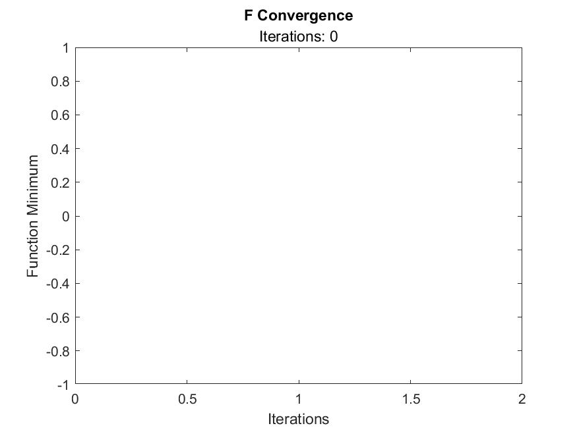

Αρχικό Σημείο: **(-1,1)**

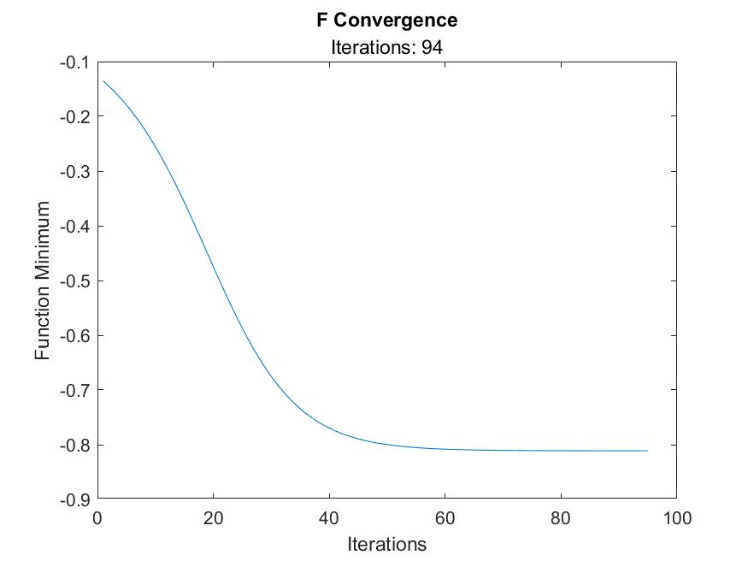

Αρχικό Σημείο: **(1,-1)**

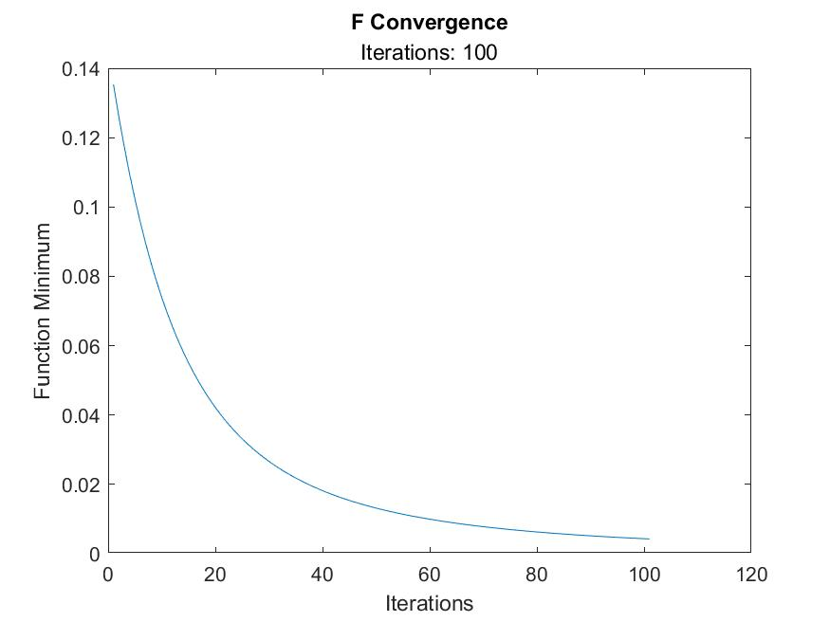

## 2.1.2 Μεταβλητό Γάμμα

Αρχικό Σημείο: **(0,0)**

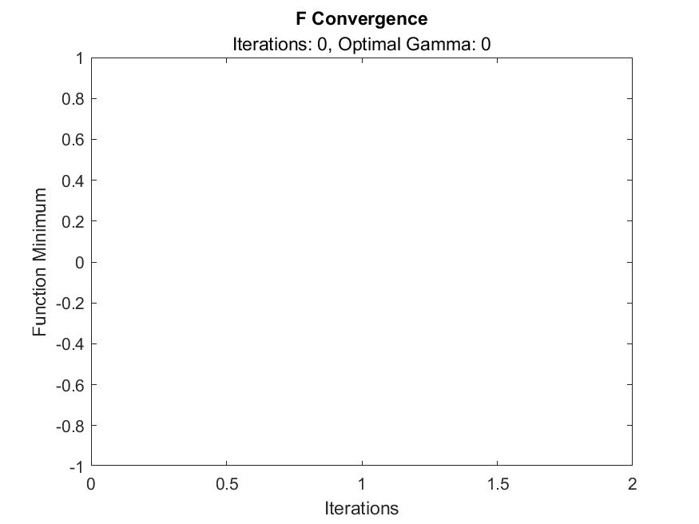

Αρχικό Σημείο: **(-1,1)**

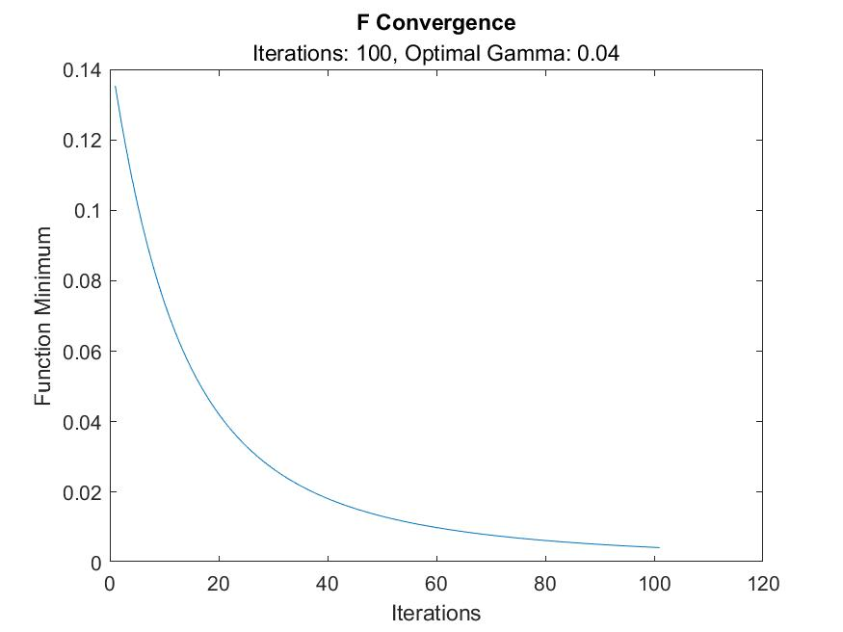

Αρχικό Σημείο: **(1,-1)**

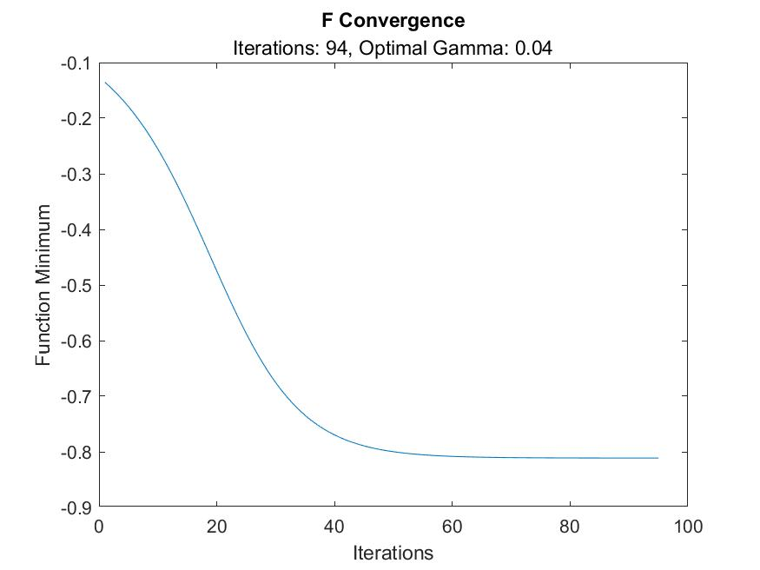

## 2.1.3 Armijo Method

Αρχικό Σημείο: **(0,0)**



Αρχικό Σημείο: **(1,-1)**



Αρχικό Σημείο: **(-1,1)**



## 2.2 Θέμα 3 Newton Method

## 2.2.1 Γάμμα Σταθερό

Αρχικό Σημείο: **(0,0)**



Αρχικό Σημείο: **(-1,1)**

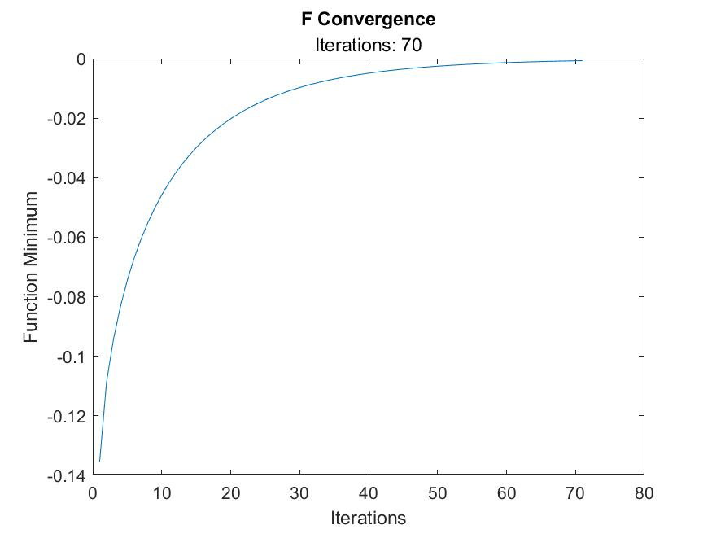

Αρχικό Σημείο: **(1,-1)**

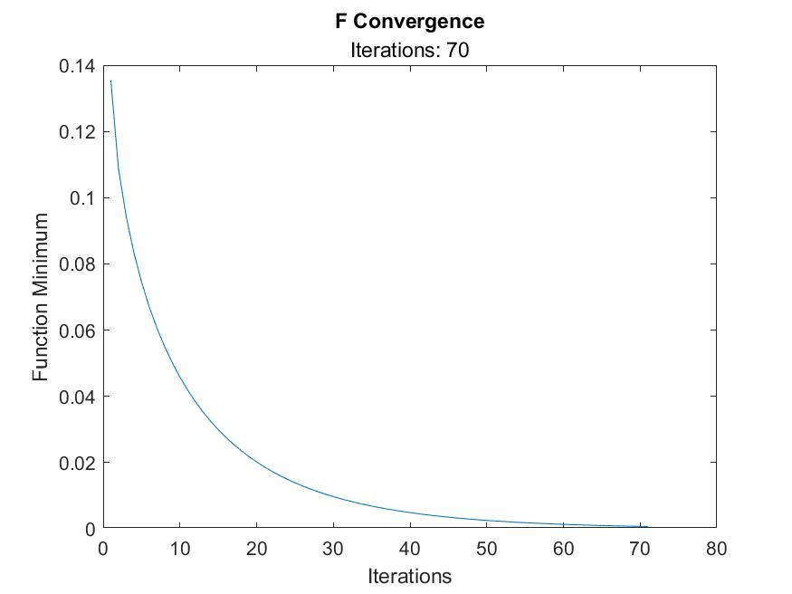

## 2.2.2 Μεταβλητό Γάμμα

Αρχικό Σημείο: **(0,0)**



Αρχικό Σημείο: **(-1,1)**

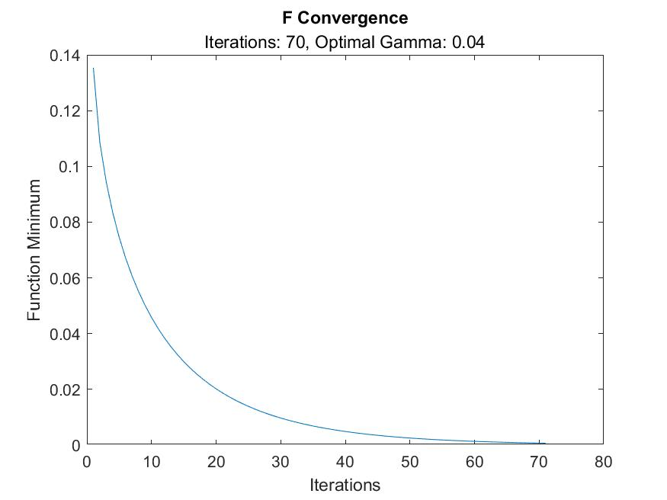

Αρχικό Σημείο: **(1,-1)**

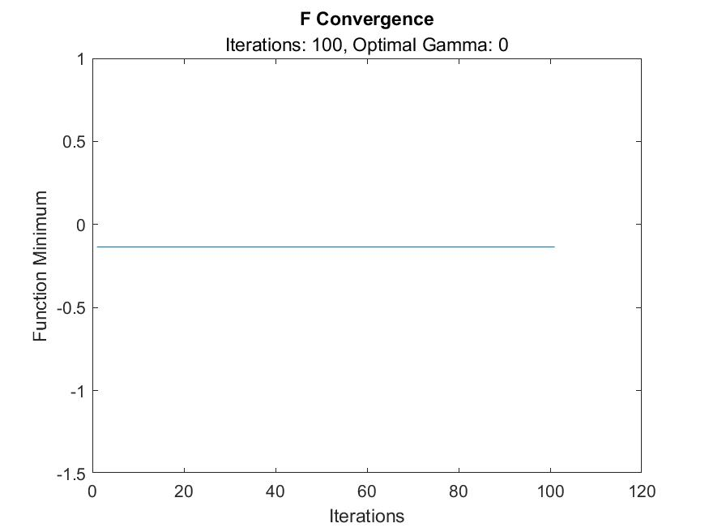

## 2.2.3 Armijo Method

Αρχικό Σημείο: **(0,0)**



Αρχικό Σημείο: **(-1,1)**



Αρχικό Σημείο: **(1,-1)**

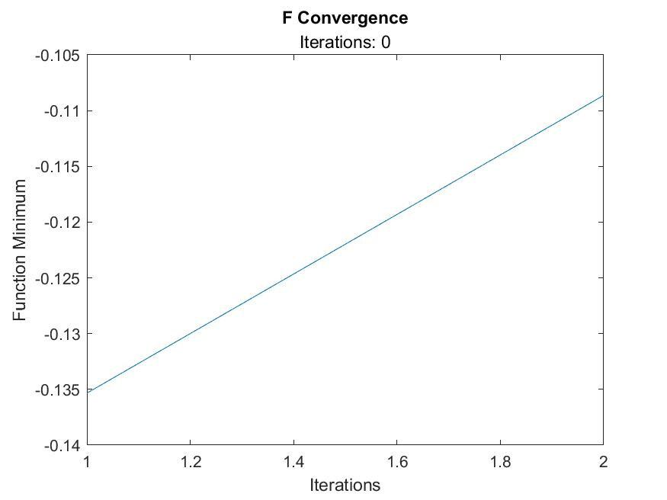

## 2.3 Θέμα 4 Levenberg-Marquardt

## 2.3.1 Γάμμα Σταθερό

Αρχικό Σημείο: **(0,0)**



Αρχικό Σημείο: **(-1,1)**

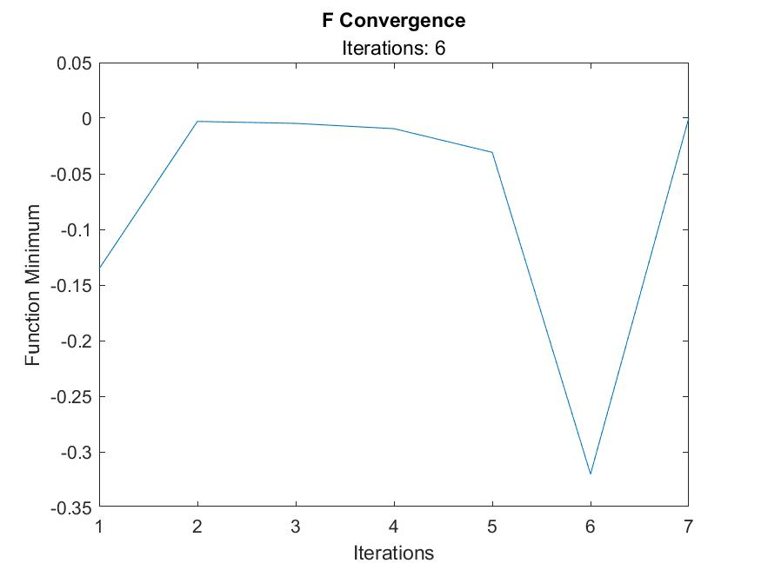

Αρχικό Σημείο: **(1,-1)**

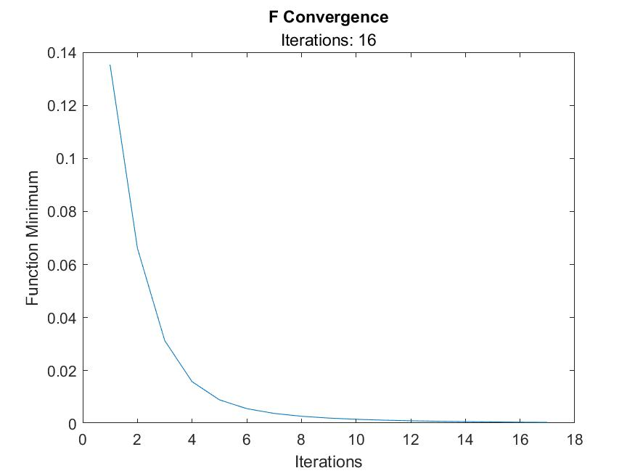

## 2.3.2 Μεταβλητό Γάμμα

Αρχικό Σημείο: **(0,0)**



Αρχικό Σημείο: **(-1,1)**

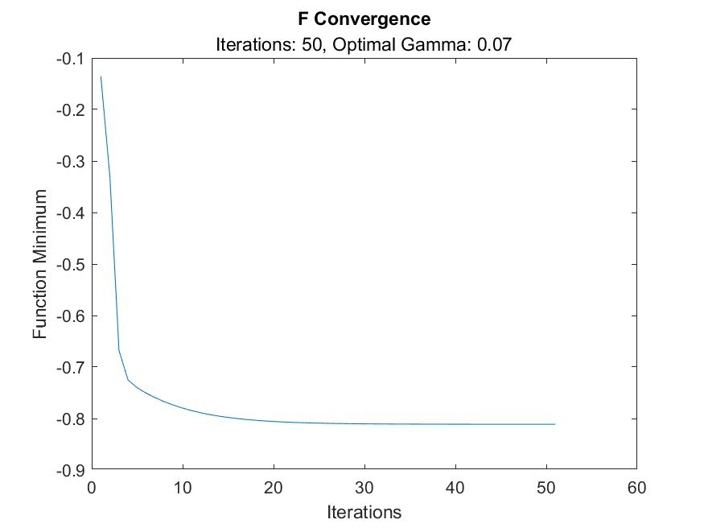

Αρχικό Σημείο: **(1,-1)**

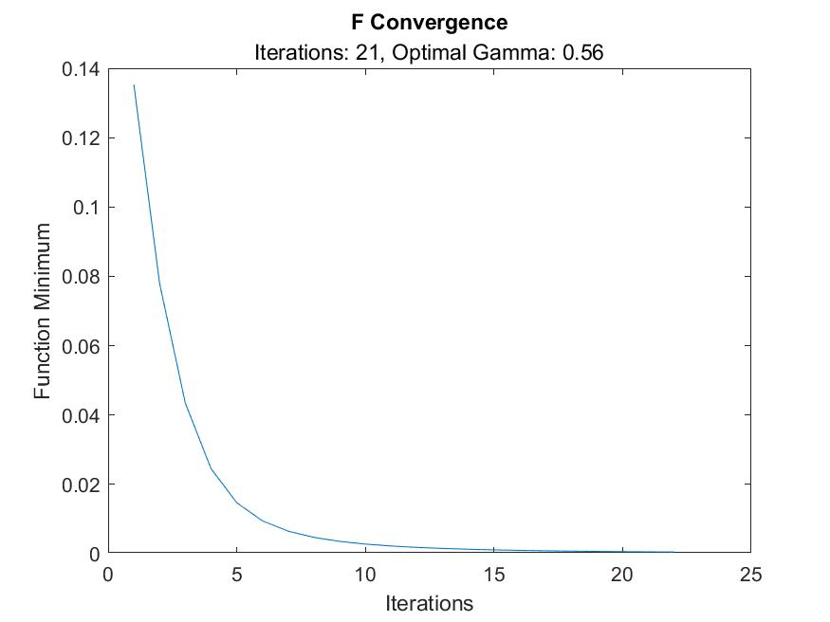

## 2.3.3 Armijo Method

Αρχικό Σημείο: **(0,0)**

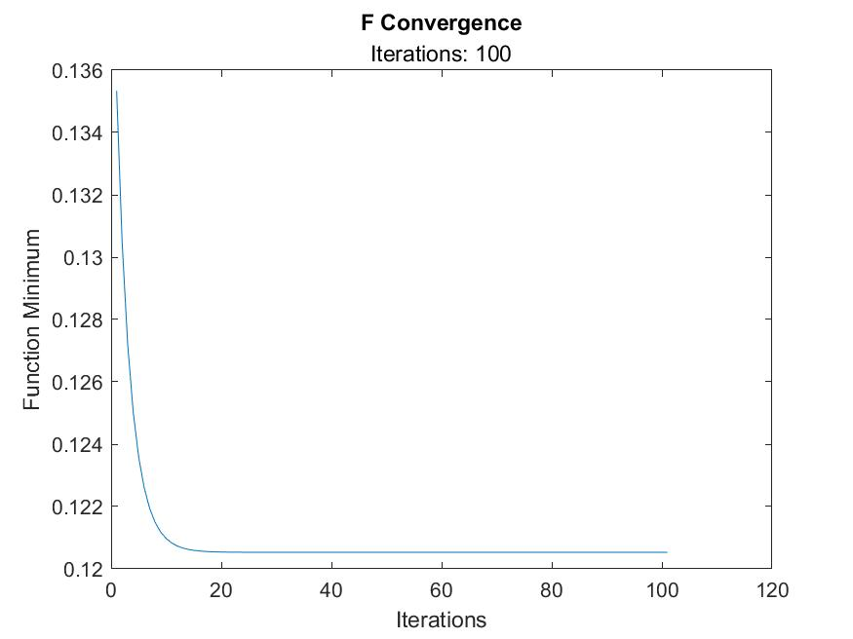

Αρχικό Σημείο: **(-1,1)**



Αρχικό Σημείο: **(1,-1)**

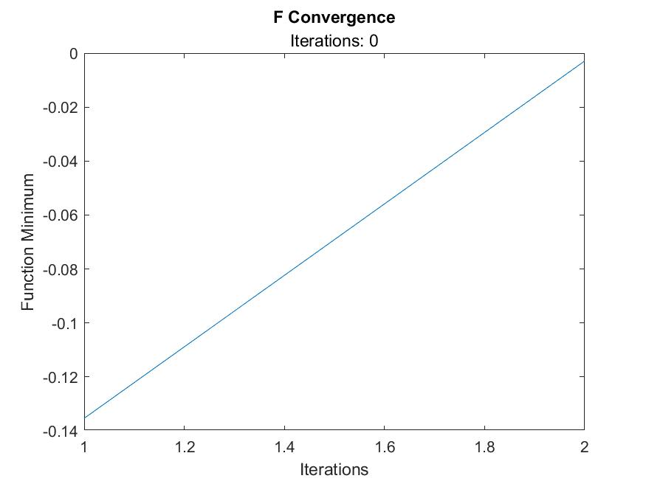

## 3. Συμπέρασμα

1. Για αρχή παρατηρούμε ότι όλοι οι παραπάνω αλγόριθμοι τερματίζουν όταν βρουν σημείο με μηδενικό μέτρο κλίσης χωρίς αυτά να είναι ελάχιστα. Έτσι δημιουργείται πρόβλημα όπως στις περιπτώσεις του (0,0) που τερματίζει αμέσως χωρίς αναζήτηση ή στην περίπτωση του (1,-1) όπου βρίσκει μόνο τοπικό ελάχιστο κοντά σε αυτό το σημείο

2. Η μέθοδος Newton είναι «φτωχή» καθώς η προϋπόθεση του θετικά ορισμένου Εσσιανού είναι δύσκολο να ικανοποιείται πάντα. Για αυτό έρχεται όμως η μέθοδος Levenberg-Marquardt να συμπληρώσει τη μέθοδο Newton ώστε να λειτουργεί πάντα.

3. Προφανώς η επιλογή ενός σταθερού γk δεν είναι καθόλου καλή μέθοδος, γιατί δεν μπορούμε να γνωρίζουμε εξαρχής αν ο αλγόριθμός μας θα συγκλίνει και επίσης αν συγκλίνει δεν το κάνει βέλτιστα σε μικρό αριθμό επαναλήψεων. Μπορεί επίσης να μην ικανοποιούνται τα κριτήρια καλής λειτουργίας. Η σωστή και πιο γρήγορη μέθοδος είναι η ελαχιστοποίηση του όρου f(xk+γkdk) με μόνο πρόβλημα τον περιορισμό του γk καθώς υπάρχει η περίπτωση η συνάρτηση αυτή ως προς γk να είναι γνησίως φθίνουσα και να έχει ελάχιστο το -∞ ή γνησίως αύξουσα και να παρουσιάζει ελάχιστο στο 0. Πρέπει δηλαδή κάθε φορά να ελέγχουμε και τα κριτήρια 3,4 για πολύ μικρές ή πολύ μεγάλες τιμές του γk. Αυτό έρχεται να συμπληρώσει ο κανόνας του Armijo ο οποίος βασίζεται στην ικανοποίηση των 2 αυτών κριτηρίων.

4. Όλες τις μεθόδους το αρχικό σημείο 0,0 τις καθιστά άχρηστες αφού κατευθείαν ικανοποιείται η συνθήκη η grad να είναι μικρότερη οποιουδήποτε σφάλματος

5. Εν τέλη, είδαμε ότι δε δουλεύουν πάντα και οι τρεις μέθοδοι κλίσης, όπως και ότι δεν είναι όλες οι τεχνικές το ίδιο αποδοτικές. Σε γενικές γραμμές, θα έλεγα ότι η μέθοδος μέγιστης καθόδου με εσωτερική βελτιστοποίηση και η Levenberg – Marquardt με εσωτερική βελτιστοποίηση είναι οι καλύτερες μέθοδοι στην περίπτωσή μας.